Введение

Информационная система для сети вендинговых аппаратов включает в себя несколько ключевых компонентов, обеспечивающих эффективное управление и мониторинг работы аппаратов. Общая идея системы:
1. Цели и задачи системы
- Управление запасами: автоматизированный мониторинг наличия товаров в аппаратах, прогнозирование спроса и оптимизация процессов пополнения запасов.
- Техническое обслуживание: система должна фиксировать состояние аппаратов, а также уведомлять о необходимости технического обслуживания или ремонтах.
- Аналитика и отчетность: сбор данных о продажах, популярных товарах и времени пиковых продаж для проведения анализа и принятия обоснованных бизнес-решений.
2. Компоненты системы
- Интерфейс управления: приложение для франчайзера, где можно видеть статус всех вендинговых машин, управлять запасами и получать уведомления.
- Мониторинг в реальном времени: использование датчиков для отслеживания состояния аппаратов и состояния товаров (например, наличие определенных товаров и наличие денег в аппарате).
- База данных: хранение информации о товарах, продажах, операциях и пользователях системы.
- Аналитические инструменты: графики и отчеты для анализа производительности аппаратов и предпочтений клиентов.
Преимущества системы:
- Повышение эффективности работы вендинговых аппаратов.
- Снижение операционных затрат за счет автоматизации процессов.
- Улучшение пользовательского опыта для клиентов.
- Более эффективно использование ресурсов и оптимизация товарных запасов.

Разработка базы данных

Система хранения информации о вендинговых аппаратах должна быть тщательно спроектирована для обеспечения эффективного управления всеми аспектами операции. База данных должна содержать структурированные и взаимосвязанные данные, что позволит легко отслеживать состояние аппаратов, осуществлять анализ и оптимизировать работу сети.
Для реализации модулей системы необходимо разработать базу данных. Создайте базу данных, используя предпочтительную платформу (MySQL / Microsoft SQL Server / PostgreSQL/РедБД), на сервере баз данных, который вам предоставлен.
Создайте таблицы основных сущностей, атрибуты, отношения и необходимые ограничения. Приведите разработанную базу данных к 3НФ. После создания базы данных требуется импортировать предоставленные данные из папки «Импорт». Возможно, вам понадобится отформатировать данные, прежде чем загрузить их в таблицы, которые вы только что создали. В любом случае созданные таблицы должны содержать начальные тестовые данные.

Разработка API
Разработайте локальный сервер (API) для взаимодействия всех компонентов системы с базой данных на основании предоставленных вам технологических стеков и общей архитектуры системы.
Ниже приведены данные, необходимые для хранения. В ходе работы вам потребуется доработать базу данных, добавить необходимые сущности и поля.

Вендинговые аппараты:
  - Местоположение: адрес или описание места установки устройства (например, торговый центр, офис).
  - Модель аппарата: указание на марку и модель вендингового аппарата.
  - Тип аппарата: (с оплатой картой, с оплатой наличными, два вида оплаты).
  - Совокупный доход: общая сумма, полученная с аппарата за все время.
  - Серийный номер: при попытке дублирования система выводит предупреждение: «ТА с таким серийным номером уже существует»;
  - Инвентарный номер ТА: при попытке дублирования система выводит предупреждение: «ТА с таким инвентарным номером уже существует»;
  - Фирма-изготовитель;
  - Дата изготовления (формат: ДД.ММ.ГГГГ);
  - Дата ввода в эксплуатацию (формат: ДД.ММ.ГГГГ). Не может быть раньше даты изготовления актива и позже даты внесения актива в систему. Пример: Если ТА изготовлен 01.05.2025, а в систему его добавили 15.05.2025, дата ввода в эксплуатацию должна находиться в диапазоне 01.05.2025 – 15.05.2025;
  - Дата последней поверки (формат: ДД.ММ.ГГГГ). Не может быть раньше даты изготовления и позже текущей даты. Пример: Для ТА с датой изготовления 01.05.2025 нельзя указать дату поверки 25.12.2024 или 01.05.2030;
  - Межповерочный интервал (в месяцах). Если указан межпроверочный интервал (например, 10 месяцев), система рассчитывает ожидаемую дату следующей поверки на основе даты последней поверки;
  - Ресурс ТА в часах - должен быть положительным числом;
  - Дата следующего ремонта/обслуживания (формат: ДД.ММ.ГГГГ) Должна быть позже даты внесения ТА в систему;
  - Время обслуживания (от 1 до 20 часов);
  - Статус — список выбора (Работает, Вышел из строя, В ремонте/на обслуживании);
  - Страна производства – список выбора;
  - Дата инвентаризации (формат: ДД.ММ.ГГГГ). Не может быть раньше даты изготовления и позже текущей даты;
  - Сотрудник, который производил последнюю поверку.
Обратите внимание! Реализация всех вышеуказанных ограничений должна быть реализована средствами SQL.
Товары:
  - ID товара: уникальный идентификатор товара.
  - Название товара: наименование продукта.
  - Описание: краткое описание (например, состав, вкусы).
  - Цена: указание стоимости товара.
  - Количество в наличии: текущее количество данного товара в аппарате.
  - Минимальный запас: пороговое значение, при котором необходимо пополнение.
  - Склонности к продажам: данные о популярности товара (например, средние продажи в день).
Продажи:
  - ID продажи: уникальный идентификатор записи о продаже.
  - ID аппарата: ссылка на вендинговый аппарат (для связи с конкретным аппаратом).
  - ID товара: ссылка на проданный товар.
  - Количество: количество единиц проданного товара.
  - Сумма продажи: общая сумма, заработанная за эту продажу.
  - Дата и время продажи: когда была произведена продажа.
  - Метод оплаты: используемый способ оплаты (наличные, карта, QR).
Пользователи:
  - ID пользователя: уникальный идентификатор пользователя.
  - ФИО: ФИО пользователя.
  - Email, телефон: контактные данные для обратной связи.
  - Роль: определение роли пользователя в системе (например, администратор, оператор).
Обслуживание:
  - ID записи: уникальный идентификатор записи о обслуживании.
  - ID аппарата: ссылка на вендинговый аппарат.
  - Дата обслуживания: дата, когда было произведено обслуживание.
  - Описание работы: что было сделано во время обслуживания (например, пополнение товара, ремонт).
  - Проблемы: описание выявленных проблем (если таковые были).
  - Исполнитель: ФИО или ID лица, выполнявшего обслуживание.

Разработка модуля франчайзера (desktop)

Реализуйте личный кабинет франчайзера.
Главная
Данный модуль должен быть реализован в виде настольного приложения (не гибрид, не использовать WebView).
При разработке модуля вы должны следовать предложенному дизайну приложения:
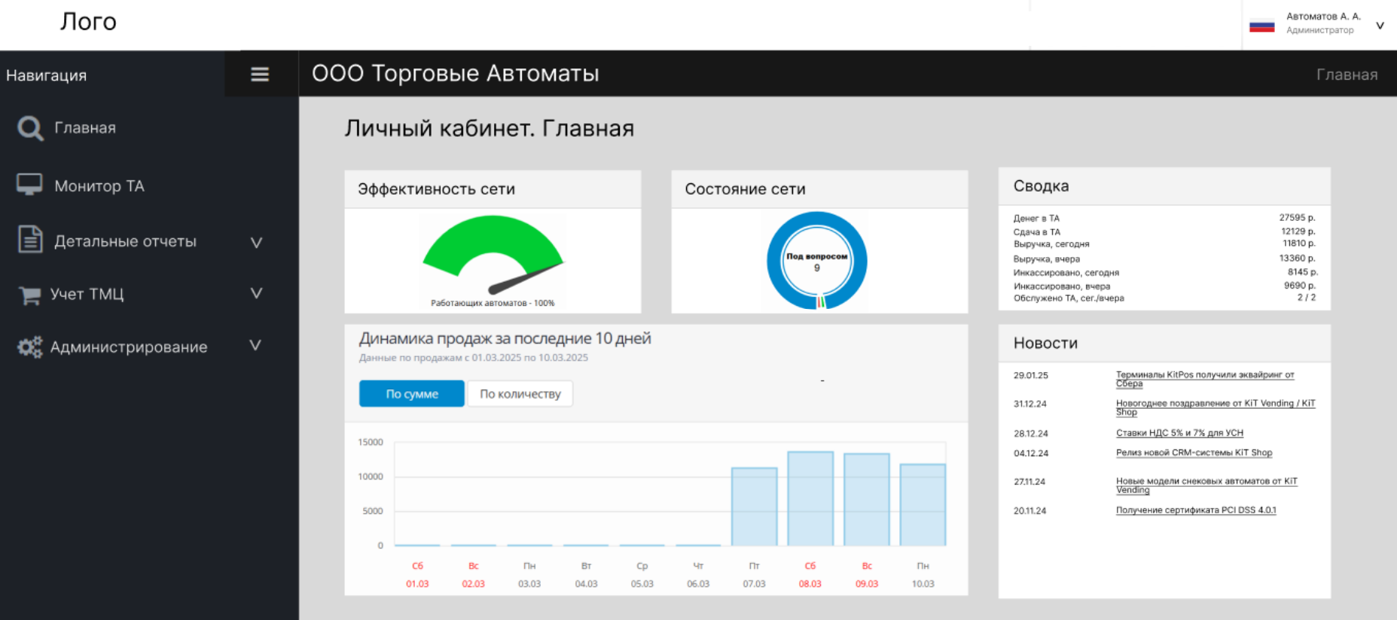
Вход в личный кабинет должен осуществляться с помощью авторизации. для безопасной работы реализуйте хеширование пароля и авторизацию с помощью JWT.
При входе в ЛК первая страница - Главная.
При входе должны отображаться данные сотрудника: фото, фамилия, инициалы и роль. Так же должна быть реализована возможность просмотра профиля сотрудника через dropdown:
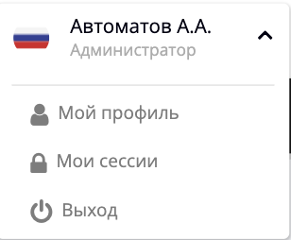

Реализуйте боковую панель меню. Обратите внимание, для обеспечения минимализма в интерфейсе часть элементов боковой панели будет содержать дополнительные вкладки. Реализуйте возможность раскрытия и скрытия “внутренних” пунктов меню.
Для оптимизации экранного пространства реализуйте sidebar бокового меню.
Основные пункты бокового меню:
- Главная
- Монитор ТА
- Детальные отчеты
- Учет ТМЦ
- Администрирование

На главной странице реализуйте 5 блоков для отображения информации франчайзера:
Блок “Эффективность сети”: отображает процент работающих автоматов по всем франчайзи.
Блок “Состояние сети”: отображает диаграмму с соотношением всех аппаратов сети со статусами: работает, не работает, на обслуживании.
Блок “Сводка” отображает данные по продажам, инкассации, обслуживании ТА.
Блок “Динамика продаж за последние 10 дней” отображает график с продажами за 10 дней, должна быть возможность фильтрации по сумме и по количеству.
Блок “Новости” отображает информацию с новостями франчайзера.
Реализуйте возможность перетаскивать и скрывать плитки.

Администрирование
Реализуйте пункт меню “Администрирование”, который должен включать в себя подменю: Торговые автоматы, Компании, Пользователи, Модемы, Дополнительные.
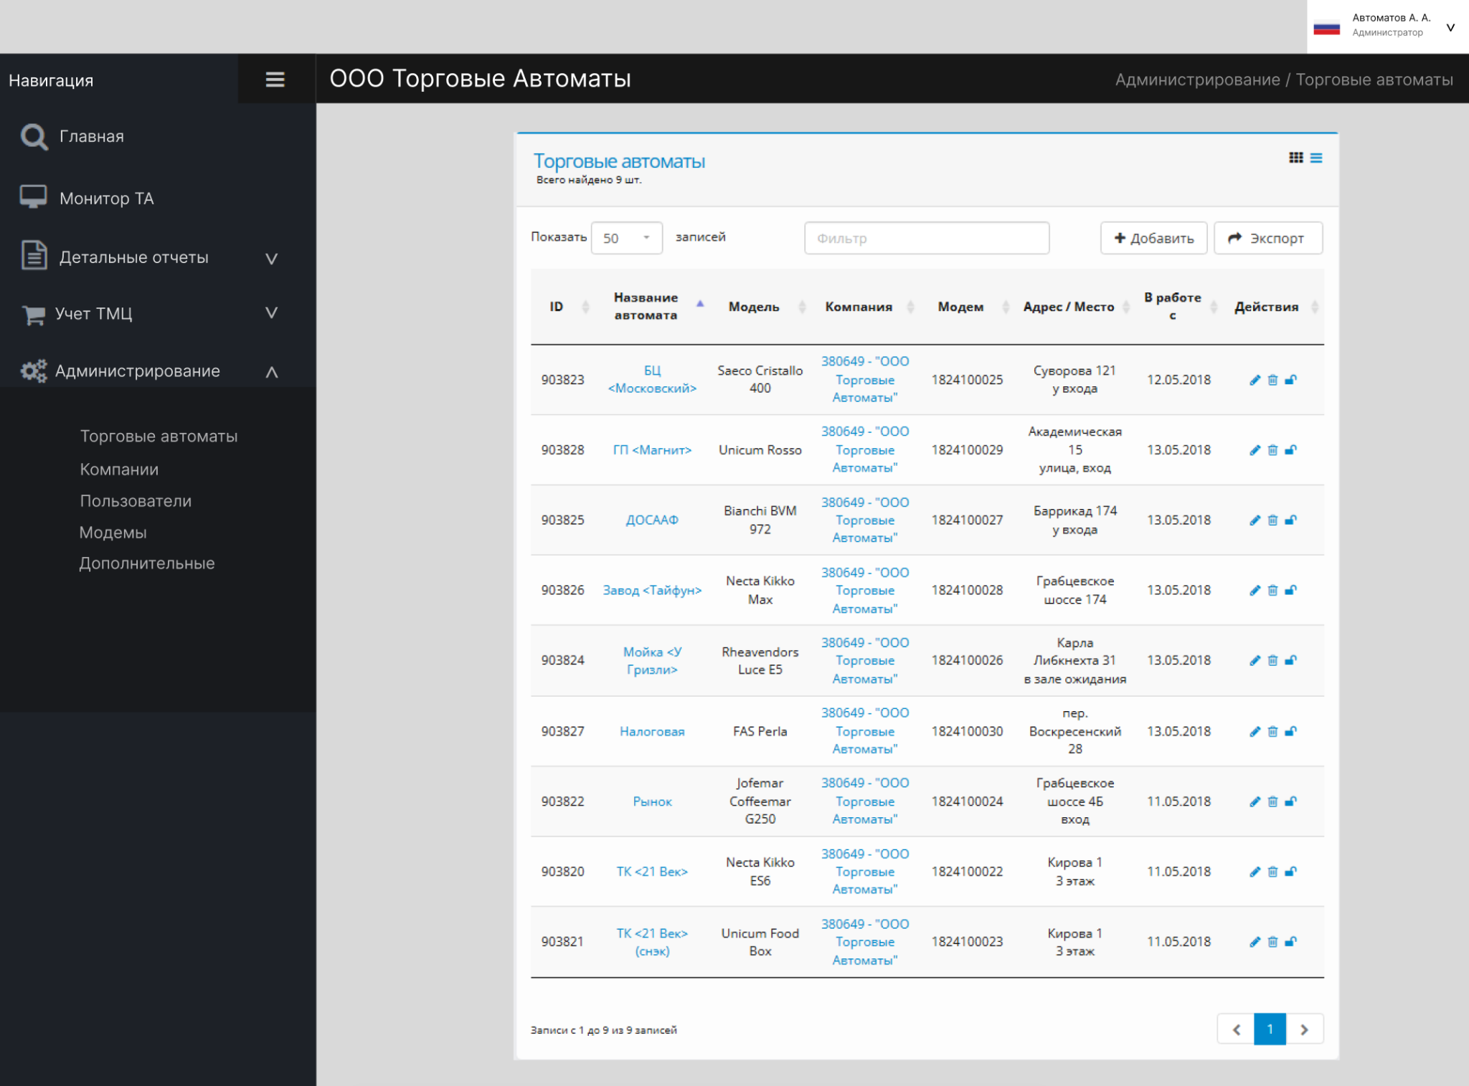
Меню “Торговые автоматы” должно отображать информацию по всем автоматам в сети: ID, Название автомата, Модель, Компания (франчайзи), Модем, Адрес/Место, В работе с, Действия.
Реализуйте возможность переключения между режимами отображения информации: плитка и таблица. По умолчанию отображение информации реализуйте в таблице.
Необходимые функции:
- Возможность указания количества строк для отображения.
- Фильтр по названию автомата
- Пагинация
- Отображение количества записей из общего количества
- Выделение цветом нечетных строк таблицы
- Экспорт данных в CSV, pdf, html
Реализуйте возможность группировки ТА по папкам по франчайзи.
По каждому ТА в списке пользователю доступны действия: редактировать, удалить, отвязать модем от ТА. Реализуйте удаление ТА с подтверждением пользователя.
Отвязку модема от ТА эмулируйте путем сообщений пользователю об отвязке и подтверждению операции. После отвязки модема ТА остается в списке, но при просмотре информации о нем поле модема должно принимать значение -1.
Реализуйте добавление информации о торговом автомате согласно представленному макету:
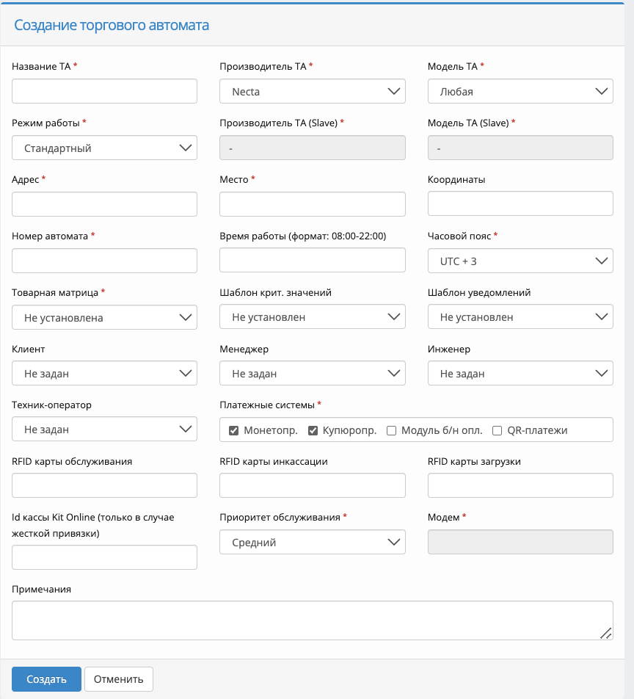

Меню “Монитор ТА”
Для франчайзера доступен также подробный монитор всех ТА в сети. Реализуйте меню “Монитор ТА” на основе представленного макета:
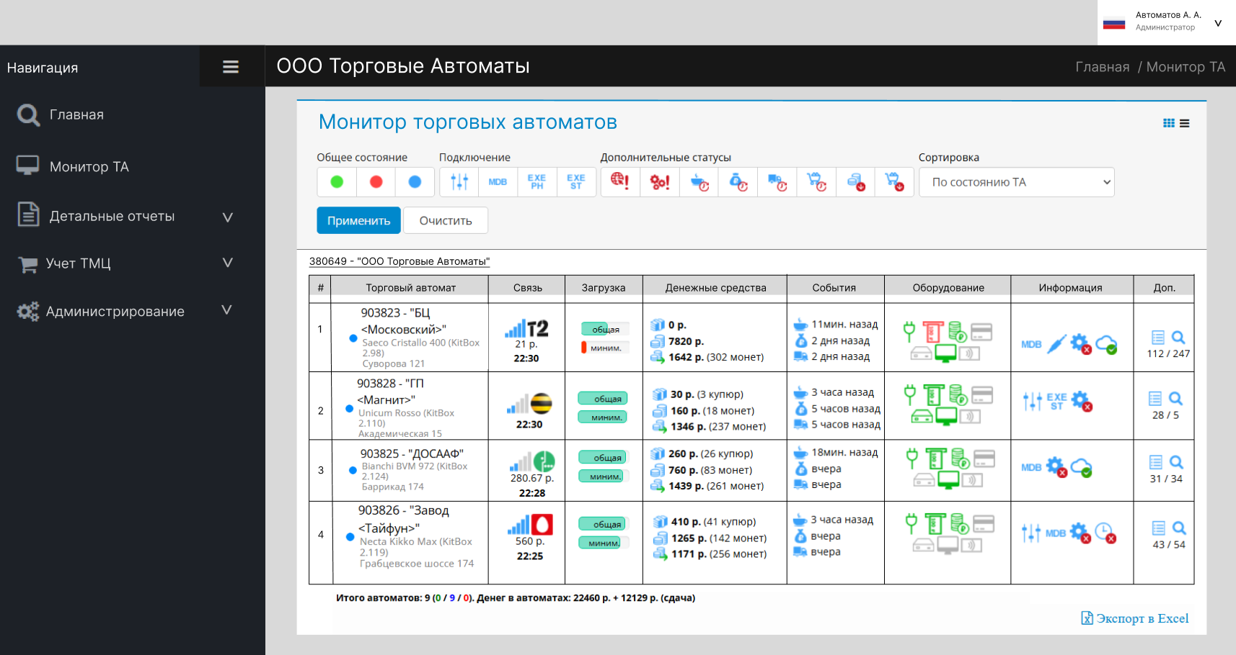
Необходимые функции:
- Фильтр по Общему состоянию (Зеленый - работает, красный - не работает, синий - на обслуживании)
- Фильтр по типу подключения:
- Фильтр по Дополнительным статусам:
Все фильтры работают по нажатию на кнопку “Применить”. При отсутствии результатов должна отображаться информация:
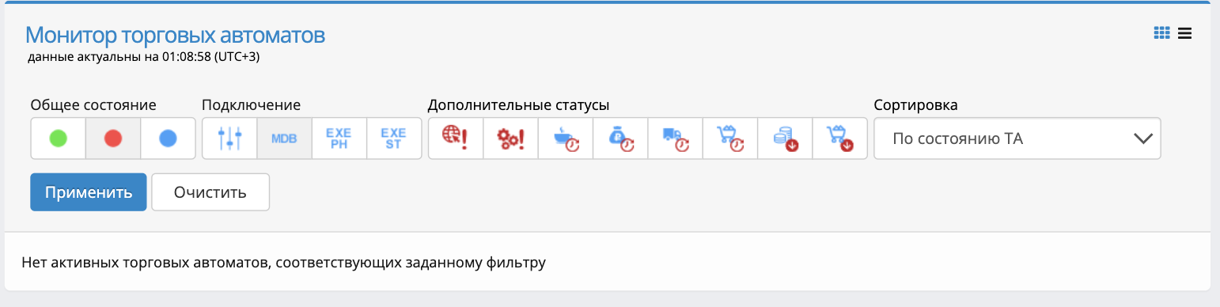
Работа фильтров так же дублируется выводом информации в поле “Итого автоматов”.
Поле “Денег в автоматах” пересчитывается только для тех автоматов, которые удовлетворяют условиям фильтра.
Реализуйте отображение ТА в таблице: №, ТП, Связь, Загрузка, Денежные средства, События, Оборудование, Информация, Доп.
Требования к отображаемым данным:
- Информация о ТА из БД
- Провайдер из БД
- Время - время системное
- Деньги на счету - из БД
- Состояние связи - из API
- Загрузка товарами(кофе, сахар, молоко, стаканы, крышки и тд) - из API
- Денежные средства - из API
- События - из БД
- Оборудование - из БД: выделение зеленым цветом оборудования конкретного ТА
- Информация - статусы из API (в ресурсах к сессии)
- Доп.

Для отображения указанной информации реализуйте API, которое будет генерировать состояние связи, загрузку, денежные средства и статусы ТА для эмуляции работы.
Система push-уведомлений
Реализуйте систему push-уведомлений, отображающих текущее состояние торгового аппарата (вендингового автомата) для оперативного информирования пользователей и обслуживающего персонала.

Требования к уведомлениям
Уведомления должны отображаться в следующих случаях:
- Критические ошибки (например, отсутствие сдачи, замятие товара, перегрев).
- Предупреждения (например, низкий запас товара, необходимость обслуживания).
- Информационные сообщения (например, успешная оплата, выдача товара).

Способ отображения
- Форма: Всплывающее окно ( toast-уведомление) в нижней или верхней части экрана.
- Стиль:
  - Критические – красный фон, иконка "⚠️" или "❌".
  - Предупреждения – жёлтый/оранжевый фон, иконка "⚠️".
  - Информационные – зелёный/синий фон, иконка "ℹ️" или "✓".
- Текст: Чёткий, краткий (не более 2 строк). Пример:
  - "Ошибка: Нет сдачи. Используйте точную сумму."
  - "Внимание: Заканчивается товар A1 (осталось 2 шт.)"
  - "Успешно: Товар выдан. Спасибо за покупку!"

Время отображения
- Критические: 10 секунд (или пока не будет закрыто вручную).
- Предупреждения: 7 секунд.
- Информационные: 5 секунд.

Возможность закрытия
- Все уведомления должны иметь кнопку "×" для досрочного закрытия.
- Критические уведомления могут требовать подтверждения (например, кнопка "Понятно").

Очередь уведомлений
- Если появляется несколько сообщений, они должны отображаться последовательно.
- Приоритет: Критические > Предупреждения > Информационные.

Логирование
- Все уведомления должны записываться в журнал событий для последующего анализа.

3. Дополнительные возможности
- Отправка уведомлений на сервер (для удалённого мониторинга).

Разработка модуля франчайзер (web)
Общие требования к модулю:
Мультиязычность: поддержка нескольких языков (русский, английский).
Безопасность: использование HTTPS для защиты данных.
Модуль предназначен для автоматизации бизнес-процессов по обслуживанию ТА, включая распределение задач для выездных инженеров.
Возможно для реализации модуля Вам необходимо будет внести изменения в базу данных.
Реализуйте интерфейс франчайзера с пунктами меню:
ТА, Календарь обслуживания, График работ
Меню «ТА» позволяет загрузить информацию (минимум 6 любых полей) об торговых аппаратах из файла .xlsx/.csv
Сотрудник выбирает файл (файл подготовьте, исходя из нужного вам типа файла). Система проверяет формат файла, наличие обязательных данных, корректность значений и отсутствие дублирования с уже внесенными в систему данными. В случае ошибок при загрузке система уведомляет о проблемных строках. После успешной проверки данные загружаются в систему.
Меню «Календарь обслуживания»
На основе характеристик ТА формируется график технического обслуживания или мониторинга.
Алгоритм формирования графика:
- Плановое техническое обслуживание на основе межпроверочного интервала. Система рассчитывает дату следующего ТО по формуле: Дата следующего ТО = Дата последней проверки + Интервал. Пример: Если последняя проверка — 01.05.2025, а интервал — 6 месяцев, следующее ТО — 01.11.2025.
- Для ТА с указанным ресурсом (например, 10 000 часов) система отслеживает наработку и планирует ТО при достижении 80–90% лимита.
График представляет собой календарь с цветовой маркировкой:
- Зеленый: Плановое ТО.
- Желтый: Приближающийся срок (менее 5 дней).
- Красный: Просроченные мероприятия.
Календарь должен быть реализован в 2 режимах:
- Отображение календаря (неделя/месяц/год) с цветовой маркировкой по всем ТА, при наведении на которую можно просмотреть информацию о ТА: модель, место расположения, франчайзер.
- Отображение календаря (неделя/месяц/год) с цветовой маркировкой по одному ТА, предварительно выбранному из фильтра.
Изначально календарь реализовывается в 1 режиме (по всем ТА)
Формат отображения годового календаря должен быть представлен в виде 12 отдельных месяцев

Меню «График работ»
Система ежедневно проверяет календарь технического обслуживания ТА и автоматически формирует заявки на обслуживание ТА, присваивая им статус «Новая».
В интерфейсе «График работ» пользователю доступно расписание сотрудников, представленное в виде интерактивного календаря с гибкими режимами просмотра (по всем сотрудникам и по одному сотруднику):
Дневной — детализация по часам,
Недельный — обзор загруженности по рабочим дням.
Режимы распределения сотрудников:
- система назначает задачи на текущий день, учитывая текущую загруженность сотрудников (из расчета 1 час на дорогу до точки и 1 час на дорогу от точки, время на обслуживание ТА);
- система учитывает специфику работы сотрудника (у сотрудника должен быть указан перечень моделей, которые они могут обслуживать);
- система назначает задачи на неделю, распределяя сбалансировано для равномерной нагрузки (не более 40 часов на сотрудника).
Необходимо предусмотреть исключительные ситуации:
- Нет доступных сотрудников, которые могут обслуживать данный аппарат. В этом случае система уведомляет пользователя.
- Перегрузка сотрудника (> 10 часов/день). Система автоматически переносит часть задач на другие даты.
Реализуйте так же возможность изменения приоритета работ. При появлении в БД задачи со статусом «Авария» система должна назначить исполнителя в этот же день, перераспределив задачи:
- задачи на обслуживание перенести на следующие дни.
Пользователь имеет возможность интерактивного распределения заявок между сотрудниками с помощью функции drag-and-drop. Перераспределение заявок для сотрудников должно учитываться в БД. После завершения корректировки расписания и подтверждения всех изменений система по нажатию кнопки «Сформировать» автоматически:
Обновляет статусы заявок в системе на «В работе», а статус оборудования «В ремонте/на обслуживании». Данные статусы сохраняются в историю изменения статусов.

Разработка модуля франчайзи (mobile)
Проектирование Wireframe
Разработайте набор wireframe экрана выездного инженера по работе с ТА на основании представленного ниже описания.
Основные функции и действия, которые инженер может выполнять с помощью смартфона:
1. Планирование и маршрутизация:
- Календарь и планировщик: использование приложения для планирования встреч с клиентами и назначенных выездов. Инженер может отмечать время и дату визитов, а также добавлять заметки о целях поездки.
- Геолокация и навигация: применение картографических приложений (например, Google Maps или Яндекс.Карты) для построения маршрутов и получения актуальной информации о пробках.
2. Документирование работ:
- Фотографирование и видеосъемка: с помощью камеры смартфона инженер может делать снимки состояния автоматов до и после ремонта, фиксируя выявленные неисправности и успешные результаты.
- Создание заметок: использование приложения для создания заметок для записи информации о выполненных работах, замене запасных частей и рекомендациях для клиентов.
3. Отчетность:
- Отчетные формы: заполнение отчетов о проведенных работах прямо на смартфоне с использованием специальных приложений или форм, например информацию о выявленных неисправностях, выполненных услугах и использованных материалах.
- Электронные подписи: запрос клиентских электронных подписей на завершение работ через специальные приложения или PDF-файлы для подтверждения выполненных услуг.
4. Коммуникация:
- Мгновенные сообщения: поддержка связи с клиентами и командой через встроенный мессенджер для ускоренного обмена информацией, согласования деталей и решения срочных вопросов.
5. Системы управления задачами:
- Трекеры задач: использование приложения для управления задачами для отслеживания статуса выполнения работ и соблюдения сроков.
- Планирование запасных частей: ведение учета необходимых запасных частей и их доступности.
6. Обучение и справочная информация:
- Доступ к инструкциям и руководствам: открытие электронных версий руководств по обслуживанию и ремонту торговых автоматов, что позволяет инженеру иметь доступ к необходимой информации в процессе работы.
- Онлайн-курсы и обучение: участие в виртуальных курсах или вебинарах по новым технологиям и методам работы с автоматами через приложение.
7. Мониторинг состояния автоматов:
- Приложения для удаленного мониторинга: использование приложения для проверки статуса и работоспособности торговых автоматов, особенно если они подключены к интернету, например информацию об уровнях запасов, наличию неисправностей и т.д.
По всем диаграммам должен быть предоставлен файл-исходник (например, .drawio) и файл в формате .pdf.

Разработка мобильного приложения ServiceEngineer
Реализуйте мобильное приложение для инженеров по ремонту оборудования, позволяющее документировать работы (фото/видео, заметки) для ОС Android (native)
Общее описание функционала
Логика работы приложения
1.1. Авторизация
Функционал:
Экран входа:
- Поля: логин (email/табельный номер), пароль.
- Кнопка "Войти".
Реализация:
Хранение токена сессии для автоматического входа.
Интерфейс:
Логотип компании вверху экрана.

1.2. Главный экран (Dashboard)
Функционал:
Карточки нарядов.
Кнопки быстрого доступа:
- 📷 Сфотографировать (переход в режим камеры).
- 🎥 Записать видео (переход в режим видео).
- 📝 Создать заметку (открытие редактора).
- 🗂 Мои отчеты (архив выполненных работ).
Интерфейс:
Простой grid-макет с иконками.
Темная/светлая тема (по выбору пользователя).
Карточки назначенных нарядов должны быть отсортированы по дате.
При выборе карточки наряда отображается подробная информация: номер заявки, адрес размещения, тип обслуживания, ТА(все поля из базы данных), сроки выполнения. В этом окне нужно предусмотреть возможность принятия или отклонения наряда с указанием причины отказа. В случае отмены статус заявки устанавливается в значение «Отменена». Данный статус сохраняются в историю изменения статусов.
После принятия наряда техник получает доступ к окну протокола осмотра. Протокол осмотра содержит название место размещения, модель ТА, дату осмотра, ФИО сотрудника и чек-лист осмотра, содержание которого зависит от типа обслуживания оборудования:
1. Плановое техническое обслуживание:
– проверка общего состояния оборудования;
– оценка уровня износа основных компонентов;
– замеры и ввод рабочих параметров (давление, температура);
– запись показаний счетчика (с возможность введения показаний – целое число до 65000);
– проведение профилактических мероприятий (смазка, замена фильтров, чистка);
- фото оборудования (не менее 4-х).
2. Аварийное обслуживание:
– детализированное описание аварийной ситуации;
- фото оборудования;
– анализ возможных причин поломки;
– список выполненных срочных мер по устранению неисправности;
– рекомендации по предотвращению повторных аварий;
– инструкции по дальнейшей эксплуатации до планового ремонта.
После заполнения чек-листа сохраняется протокол успешного обслуживания ТА, статус заявки устанавливается в значение «Закрыта», а ТА в значение «В работе». Данные статусы сохраняются в историю изменения статусов.
Реализуйте сохранение протокола в базу данных и локальное хранение протокола в pdf.
1.3.2. Создание заметок
Функционал:
Текстовый редактор:
Заголовок + тело заметки.
Форматирование (жирный, списки).
Вставка фото/видео из галереи.
Голосовой ввод.
Интерфейс:
Простой редактор (аналог Google Keep).
Кнопка "Сохранить" + "Прикрепить фото".
Технические требования
Архитектура: MVVM или Clean Architecture.
База данных: Room (локальная)+API (сервер)
JWT
Оффлайн-режим: локальное сохранение данных с синхронизацией при появлении сети.
Интерфейс (UI/UX)
Адаптивность под разные экраны.
Минимализм + интуитивная навигация.
Bottom Navigation Bar для быстрого переключения.

Тестирование
Реализуйте 10 тест-кейсов для тестирования UI настольного приложения основного функционала. Оформите тест-кейсы согласно шаблона в Ресурсах.
Реализуйте автоматизированные UI-тесты для ЛК франчайзи с помощью библиотеки Selenium (дополнительные материалы в Ресурсах)
Системный анализ и документирование
Диаграмма вариантов использования
Разработайте диаграмму вариантов использования для всей системы.
Определите основные роли (актеров), взаимодействующих с системой. Определите ключевые варианты использования системы. Каждый вариант использования должен описывать взаимодействие пользователя с системой. Варианты использования должны быть описаны кратко и четко, так чтобы их можно было легко понять. Укажите отношения между актерами и вариантами использования. Каждый актер должен быть связан с одним или несколькими вариантами использования, к которым он имеет доступ. Определить возможные отношения между самими вариантами использования.
Функциональная модель IDEF
Разработайте функциональную модель IDEF0 (контекстную диаграмму) и декомпозицию первого уровня для модуля «Главная» системы. Модель должна помочь визуализировать основные функции и взаимодействия между компонентами системы, а также определить входы, выходы, управляющие и механические воздействия.
Изобразите функциональную модель и декомпозицию первого уровня, используя стандартную нотацию IDEF0.
Ожидаемые результаты:
- Полная функциональная модель IDEF0, включающая определение всех ключевых функций и процессов.
- Разработанная декомпозиция первого уровня, показывающая взаимосвязи между процессами.
- Четкая графическая визуализация функциональной модели, соответствующая требованиям нотации IDEF0.
Диаграмма деятельности
Разработайте диаграмму деятельности для модуля «Монитор ТА» desktop-приложения. Определите поток информации.
Работа с данными
Вам необходимо создать и настроить коллекцию в Postman для работы с REST API модуля франчайзера. Система позволяет управлять торговыми аппаратами, компаниями и мониторить состояние сети. Коллекция должна быть структурирована, содержать переменные, тесты и документацию.

Требования к коллекции:
- Структура коллекции:
  - Создайте папки для группировки запросов (например, "Торговые аппараты", "Компании", "Мониторинг").
  - Используйте понятные имена для запросов и папок.
- Переменные:
  - Создайте переменные для базового URL, ID торгового аппарата и ID компании.
  - Используйте переменные в запросах.
- Тесты:
  - Напишите тесты для проверки статуса ответа (например, pm.response.to.have.status(200)).
  - Проверяйте структуру ответа (например, наличие полей name, location, status для торговых аппаратов).
- Документация:
  - Добавьте описание для каждого запроса, чтобы было понятно, что он делает.
  - Добавьте методы авторизации
    - POST /auth/login (авторизация с JWT).
    - POST /auth/refresh-token (обновление токена).
    - POST /auth/logout (инвалидация токена).
- Экспорт коллекции:
  - Экспортируйте коллекцию в формате JSON и предоставьте файл для проверки.
Все эндпоинты должны быть реализованы. Тесты должны быть полезными и покрывать основные сценарии. Переменные должны быть применены корректно. Коллекция должна быть легко читаемой и логически организованной. Описания должны быть корректными и полезными.

Презентация продукта
Подготовьте Power Point презентацию проделанной вами работы. Составьте письменный план презентации.
Представьте, что вам предстоит продемонстрировать вашу систему потенциальным покупателям - представителям промышленности. Сделайте акцент на проблемах, которые решает ваша система, расскажите о конкурентных преимуществах вашей реализации перед другими, как и на какие показатели бизнеса повлияет внедрение вашей системы. Заранее подготовьте ответы на возможные вопросы аудитории.
Для демонстрации функционала приложения покажите, как ваша система будет участвовать в осуществлении одного из основных бизнес-процессов компании – автоматизация работы пунктов сбора опасных отходов. Продемонстрируйте, какие формы и какие переходы будут использоваться на каждом этапе.
В презентации необходимо осветить весь функционал, сформулированный в заданиях к предыдущим сессиям. Добавьте в презентацию скриншоты работающего приложения. В случае, если какая-то часть функционала не реализована вами к моменту начала подготовки презентации, используйте скриншоты неработающих форм-заглушек с тестовыми данными. Создайте у аудитории впечатление, что ваше приложение готово или почти готово.
В презентации уделите внимание принципам бережливого производства, реализованными благодаря системе на рабочем месте пользователя.
Во время проведения презентации соблюдайте этикет выступления. Ваша речь должна быть лаконична (в вашем распоряжении всего 5 минут) но содержательна.

Работа конкурсанта должна быть организована в соответствии с Инструкцией по охране труда.

